Отчет
по профилактике детского дорожно - транспортного травматизма
в МБОУ СОШ (военвед) г. Зерноградав рамках Недели безопаснсти (04.11.19- 12.11.19)
Одной из первостепенных задач школы является охрана и укрепление здоровья обучающихся. Проблемы охраны здоровья детей, профилактика травматизма, создание безопасных условий обучения и воспитания находятся под постоянным контролем администрации и педагогов.
Работа по профилактике дорожно – транспортного травматизма проводится согласно плану по двум направлениям:
- работа с учащимися;
- работа с родителями.
Цели:
- снижение дорожно-транспортного травматизма на улицах и дорогах города;
- сохранение здоровья детей и взрослых, обеспечение безопасности жизнедеятельности;
- формирование у родителей, педагогов, воспитанников ответственности в деле сохранения собственного здоровья и безопасности;
- установление взаимосвязей школьного образовательного учреждения с органами ГИБДД, общественностью по вопросам профилактики дорожно-транспортного травматизма.
Задачи:
- дать ребенку определенную систему знаний по правилам дорожного движения;
- сформировать прочную привычку в применении полученных знаний и выполнении правил поведения в обыденной жизни.
Ожидаемые результаты.
- Снижение уровня дорожно-транспортного травматизма с участием детей школьного возраста.
- Установление прочных связей в организации совместной работы школы с органами ГИБДД, общественными организациями по обеспечению безопасности дорожного движения.
- Осознание взрослыми и детьми понятия «безопасность дорожного движения» и формирование прочных привычек в применении полученных знаний, умений, навыков безопасного поведения на улицах и дорогах, общественном транспорте.
- Повышение уровня ориентации к современным условиям жизни.
В соответствии с планом работы школы , в целях предотвращения детского дорожно - транспортного травматизма, повышения интереса учащихся к ПДД с 04.11.19- по 12.11.19 была проведена Неделя безопасности. В течении которой были проведены следующие мероприятия по профилактике дорожно-транспортных происшествий и по ПДД.

Классные часы:
1а класс « Твой друг - светофор! 2а класс «Причины дорожно-транспортных происшествий»
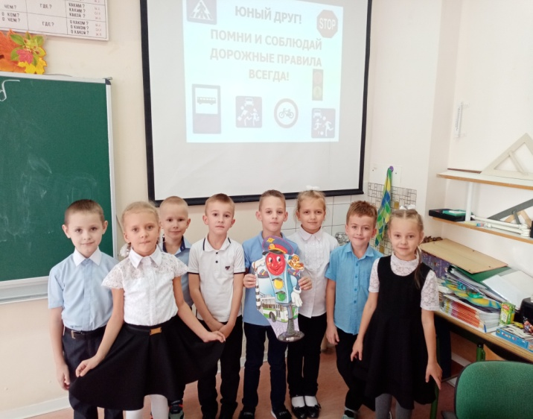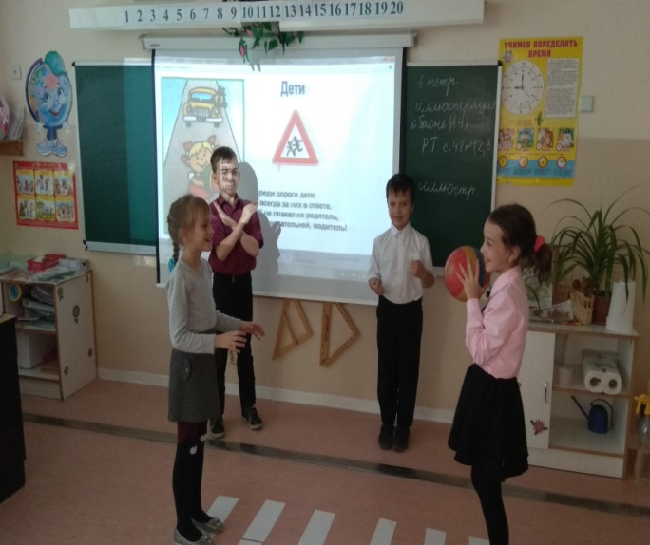
2б класс 7а класс
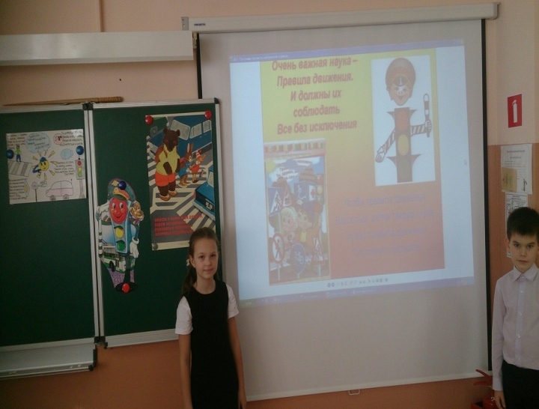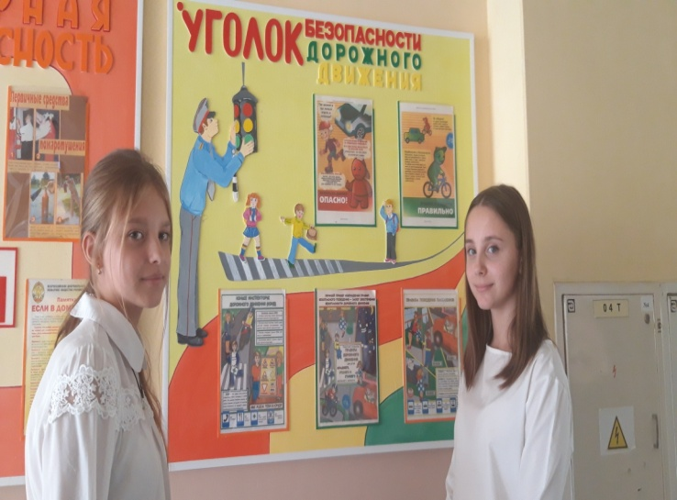
6а класс 9а класс
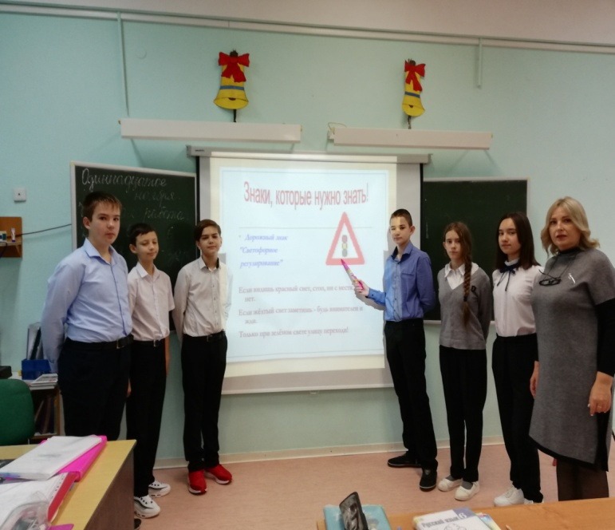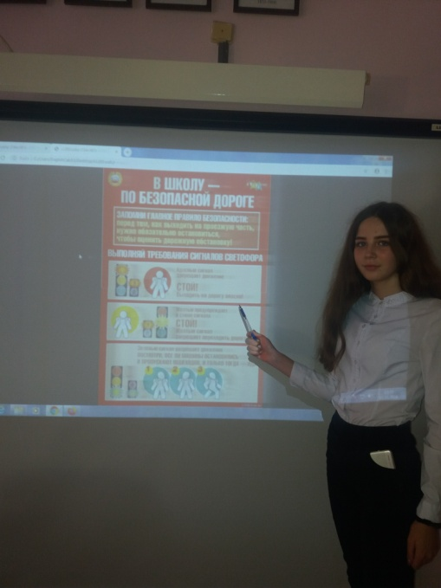

8а класс 10 класс

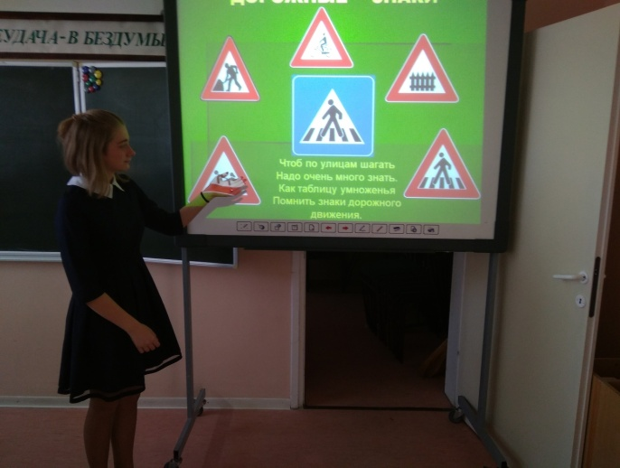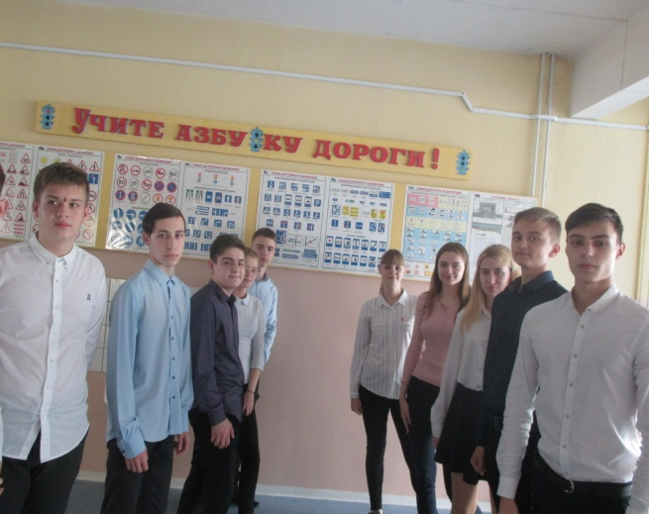

11 класс для учеников 5а класса провел мероприятие « Будь осторежен на дорогах»
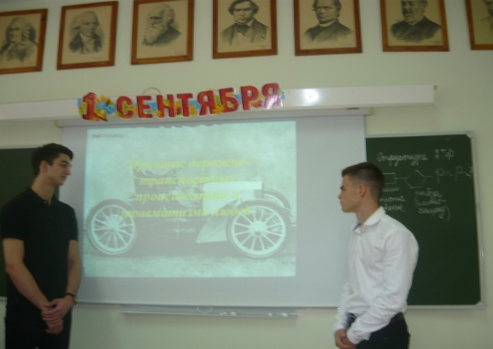

Конкурсы рисунков: Профилактика дорожно-транспортного травматизма

1а класс 2а класс

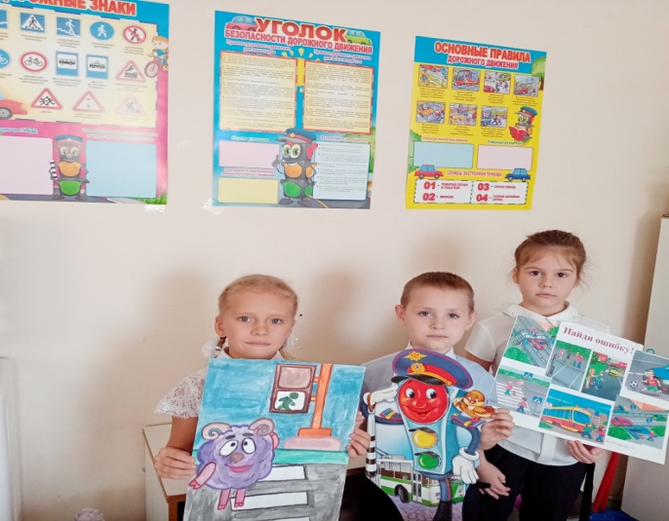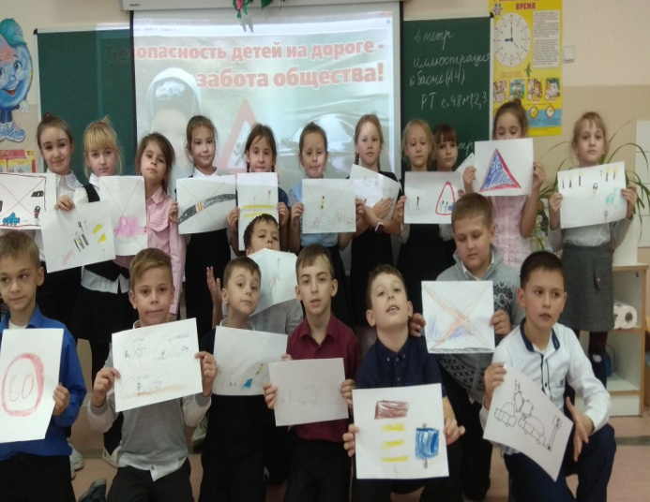

2в класс 3б класс

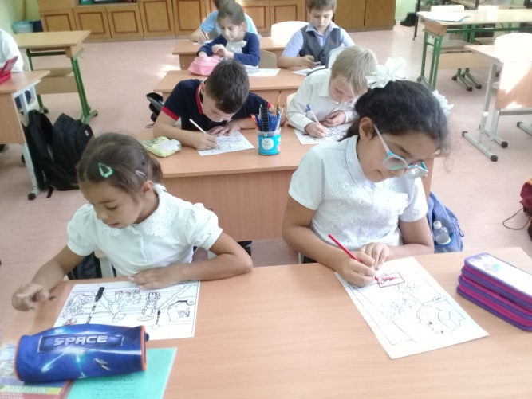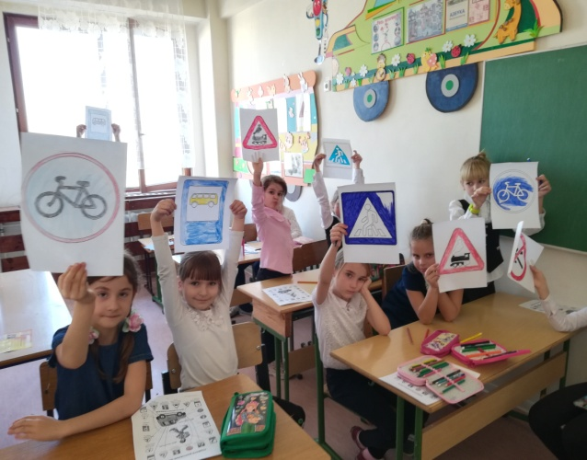

4б класс 4а класс
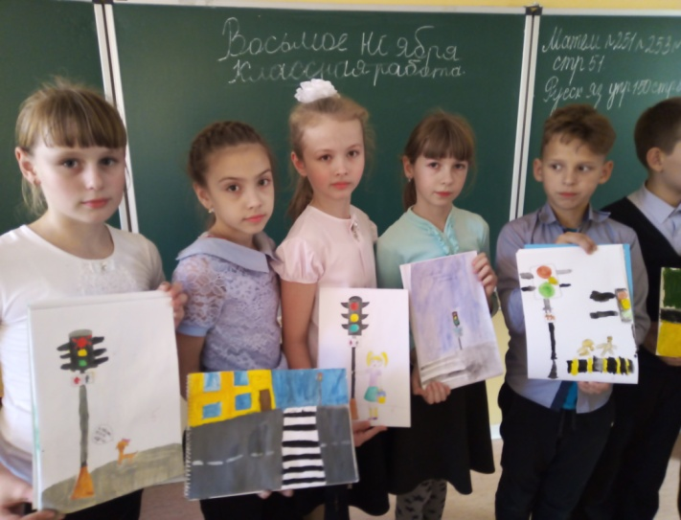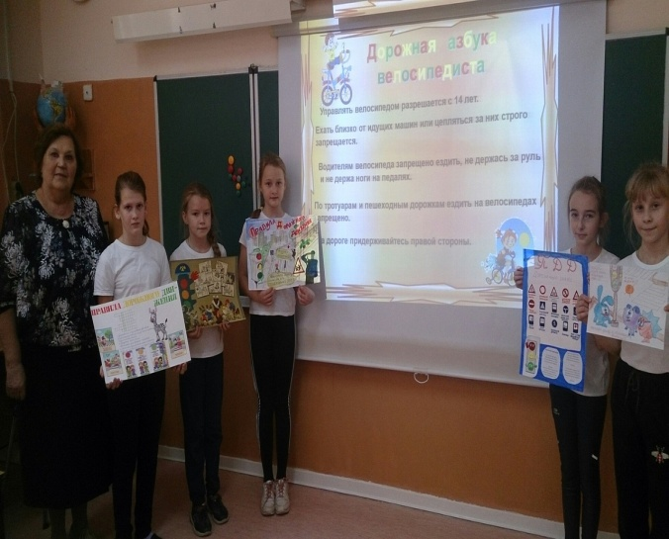
Отряд ЮИД под руководством старшей вожатой Орешкиной П.С. провели ряд мероприятий в школе по ПДД:
Мероприятие для обучающихся 1а,2а классов « В гостях у дорожных знаков»

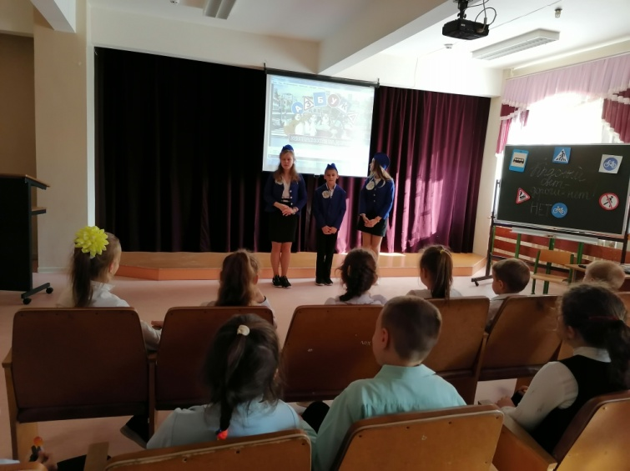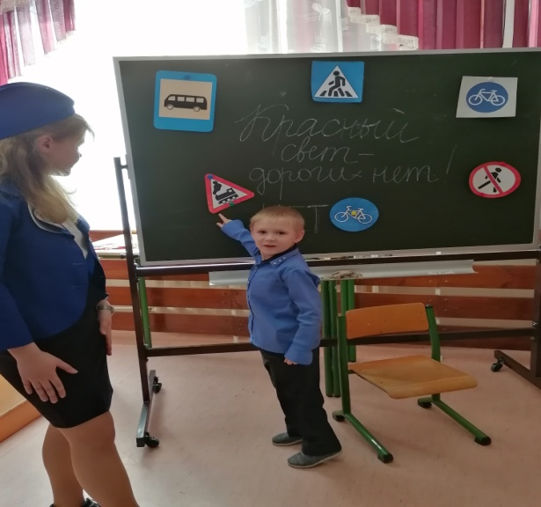

Профилактическая викторина по ПДД « Что? Где? Когда?» 3 б класс

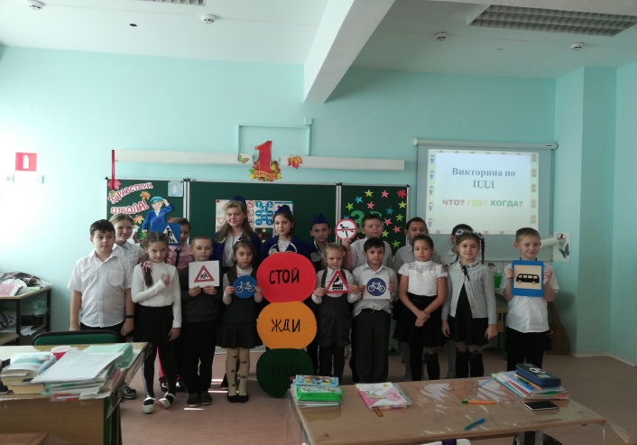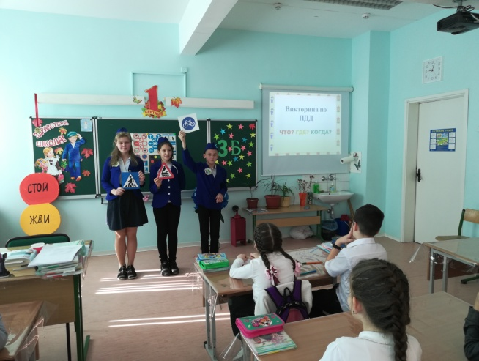

Экскурсия в кабинет по ПДД

3б класс
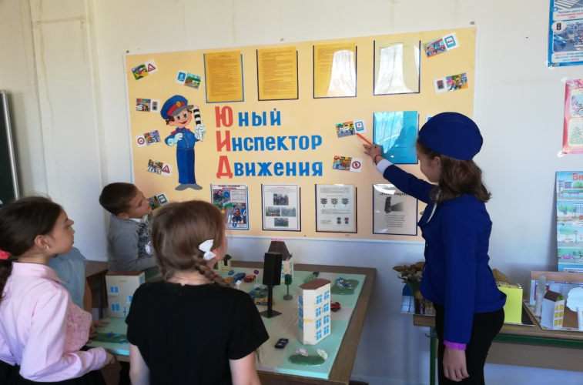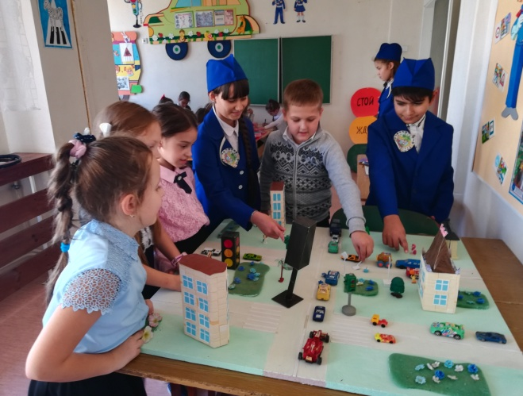

5б класс 7б класс

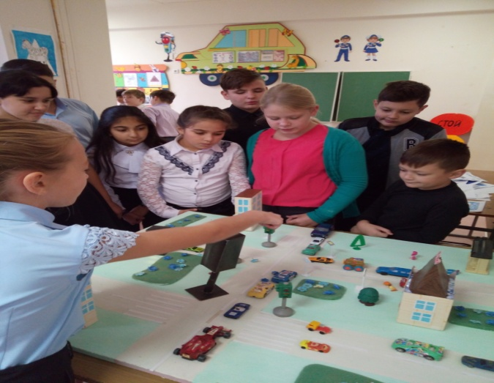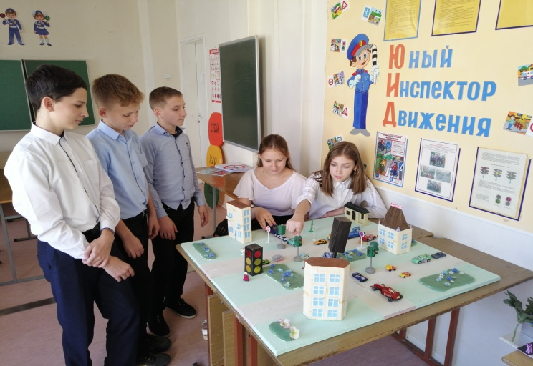

Акция « Правила поведения на дорогах» Вручение отрядом ЮИД листовок, памяток по ПДД учащимся школы, жителям своего микрорайона и г. Зернограда
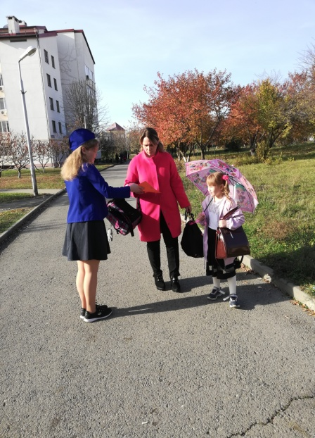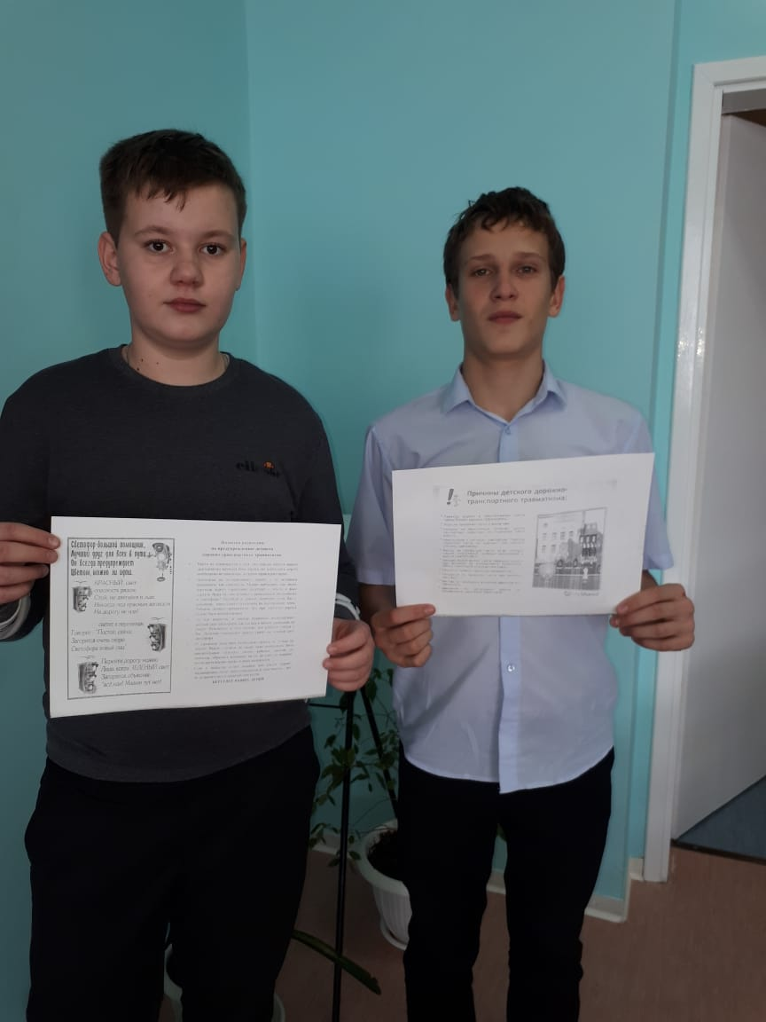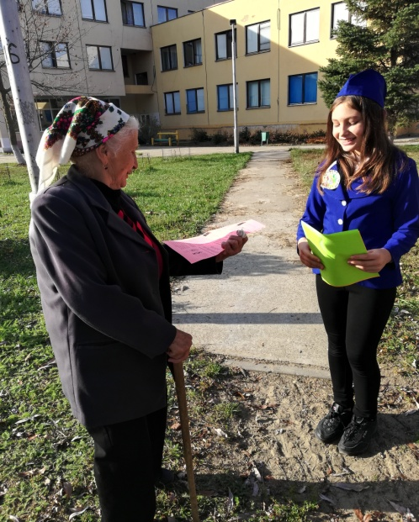

Отряд ЮИД
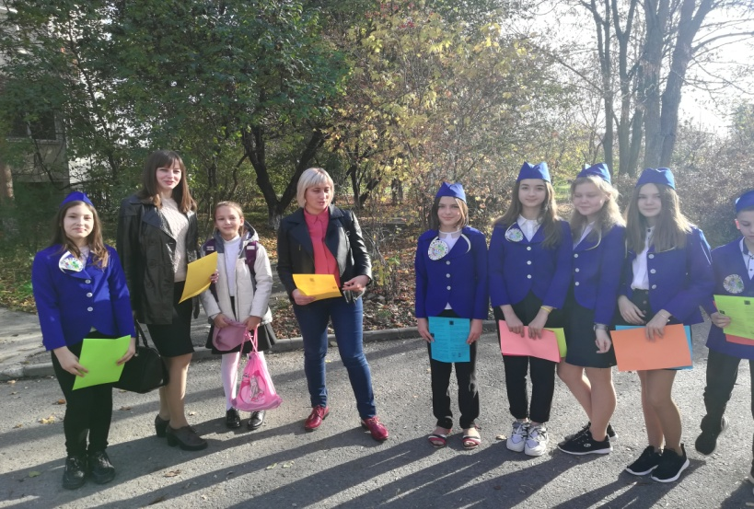

Участие в муниципальном этапе областного смотра-конкурса готовности отрядов ЮИД « ЮИДовцы Дона- социальные волонтеры»

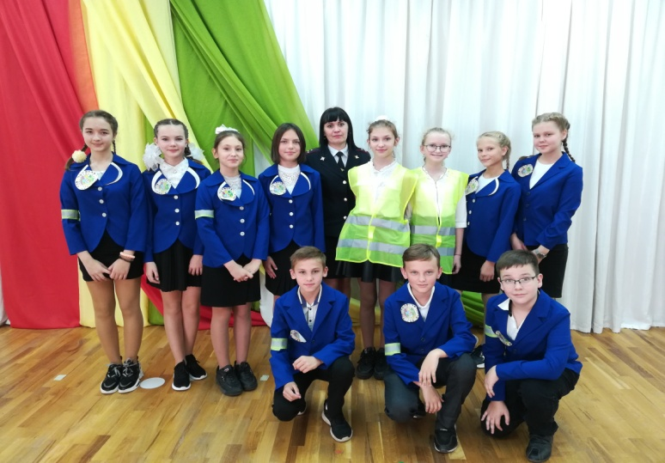
Работа с родителями ведется регулярно. Классные руководители проводят консультации, привлекают родителей к пропаганде знаний Правил дорожного движения.
На родительских собраниях были проведены беседы на тему «Родителям о безопасности дорожного движения», «Безопасный−пешеход начинается с детства», « Соблюдай ПДД при езде на велосипедах».
Детский дорожно-транспортный травматизм имеет ярко выраженный сезонный и временной характер. Каждый родитель несет личную ответственность за безопасность своих детей.
На сайте школы представлены Памятки для детей, родителей по соблюдению ПДД, профилактике дорожно-транспортного травматизма.
Все проведённые мероприятия явились частью постоянно осуществляемой школой работы по профилактике дорожного травматизма.

